Министерство науки и высшего образования Российской Федерации
Севастопольский государственный университет
Высшая технологическая школа «Севастопольский приборостроительный институт»

Факультет ИТ

ОТЧЁТ
по лабораторной работе №1
ИССЛЕДОВАНИЕ ИМПЕРАТИВНОГО ПОДХОДА К ПРОГРАММИРОВАНИЮ С ИСПОЛЬЗОВАНИЕМ JAVASCRIPT
по дисциплине
«Парадигмы программирования и методы искусственного интеллекта»

Выполнил:
ст. гр. ИС/б-22-2-о
Мовенко К. М.
Проверил:
Строганов В. А.

Севастополь
2026

ЦЕЛЬ РАБОТЫ

Изучение особенностей императивных парадигм разработки ПО, получение практических навыков разработки ПО с использованием JavaScript.

ПОСТАНОВКА ЗАДАЧИ

- Изучить основные средства языка JavaScript для разработки программ с использованием императивной парадигмы;
- Выполнить две задачи из варианта на языке JavaScript согласно своему варианту;
- Разработать тестовые примеры;
- Выполнить отладку программ;

ВАРИАНТ ЗАДАНИЯ

Создать одноместный и двухмерный массивы. Для однокамерного массива нужно добавить минимум 10 элементов, для матрицы − 16 элементов.
Вариант − 1. Найти сумму всех элементов в массиве. Удалить все строки матрицы, в которых есть отрицательные элементы.

РЕЗУЛЬТАТЫ ВЫПОЛНЕНИЯ РАБОТЫ

Перед началом работы были рассмотрены основные понятия императивного программирования. Изучены средства языка JavaScript для разработки программ с использованием императивной парадигмы.
В среде Visual Studio Code был написан код на языке JavaScript, который последовательно создаёт в программе одномерный массив из 10 элементов и находит их сумму (листинг 4.1).

Листинг 4.1 – Подсчёт суммы одномерного массива
// Сумма элементов массива
function sumArray(array) {
let sum = 0;
for (let i = 0; i < array.length; i++) {
sum += array[i];
}
return sum;
}

// Одномерный массив (10 элементов)
let array = [55, 81, -34, 12, 7, 0, 4, 2003, -2, 6];

console.log("Сумма элементов массива:", sumArray(array));

Подсчёт значений массива происходит через цикл for, который по очереди перебирает их индексы. В итоге программа выводит на экран сумму элементов исходного списка (рисунок 4.1).

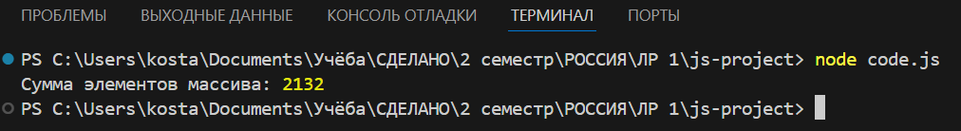
Рисунок 4.1 – Запуск первой программы

Далее была написана программа на JavaScript, выполняющая построение двумерного массива (т.е. матрицы) и его фильтрацию через удаление всех строк, имеющих внутри отрицательные значения (листинг 4.2).

Листинг 4.2 – Фильтрация матрицы
// Удаление из матрицы строк с отрицательными элементами
function filterPositiveRows(matrix) {
let positiveMatrix = [];
for (let i = 0; i < matrix.length; i++) { // обход строк
let hasNegative = false;
for (let j = 0; j < matrix[i].length; j++) { // обход элементов строки
if (matrix[i][j] < 0) {
hasNegative = true;
break;
}
}
if (!hasNegative) {
positiveMatrix.push(matrix[i]);
}
}

return positiveMatrix;
}

// Двумерный массив (матрица 4x4 = 16 элементов)
let matrix = [
[33, 101, 69, 300],
[911, -1, 993, 0],
[66, 228, 2007, 555],
[-13, 77, 1984, 404]
];

console.log("Матрица без строк с отрицательными элементами:");
console.log(filterPositiveRows(matrix));

Алгоритм последовательно перебирает строки и элементы строки матрицы через вложенные циклы for. Каждый элемент строки матрицы проверяется через оператор ветвления if и в случае, если он отрицательный, вызывается команда break.
В итоге программа выводит вариант исходной матрицы без строк с отрицательными элементами (рисунок 4.2).

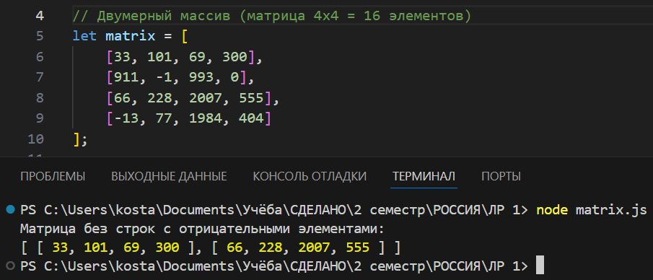
Рисунок 4.2 – Запуск второй программы

ВЫВОД

В ходе работы были рассмотрены различные парадигмы программирования, отдельно исследовано императивное программирование: его ключевые свойства, подвиды, отличия от декларативного. Подход был применён на практике при написании кода на языке JavaScript.
Императивный подход – базовая составляющая программирования, мощный инструмент описания действий для решения неочевидной задачи. Заключается в том, что код буквально описывает каждый шаг программы, что делает императивные программы понятными при чтении сторонним разработчиком.
Минус такого подхода – при возрастании и усложнении проекта код может оказаться излишне громоздким, трудным для понимания. Императивное программирование хорошо как способ написания отдельных операций и модулей, но не как основа целого проекта.

